LA FERME DES PATURES

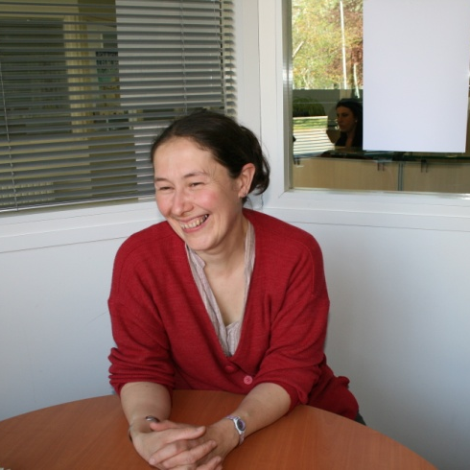
Qui êtes-vous ?
Je suis Christine Vallée, je suis salariée à la ferme des pâtures qui est l’exploitation de mon mari située à Saint-Jean-Leblanc dans le bocage virois. L’exploitation est tout en bio. On a trois ateliers complémentaires. On a une troupe d’une quarantaine de vaches allaitantes de race Limousine. On vend du veau, des jeunes vaches, des génisses en cassette en vente directe aux consommateurs. On a 80 brebis. Tous les agneaux partent en vente directe soit en cassette, soit en détail sur le marché ou aux AMAP. Les brebis de réforme, on les transforme toutes en merguez. On a deux lots d’à peine 500 poules pondeuses de race Marans. On vend tous les œufs, toutes les semaines soit 300 à 400 douzaines d’œufs. Quand on réforme les poules, on les vend prêtes à cuire et le restant qu’on n’arrive pas à écouler est transformé en rillettes. Les débouchés sont principalement la vente directe. Tout ce qui est bovin et ovin part à l’abattoir, tout cela nous revient découper. Ils sont vendus soit sur le marché, soit dans des magasins bio sur Caen, soit dans les AMAP, soit à la ferme en colis ou en détail. Chaque semaine, on a une viande différente. Les colis de bœufs sont de 10 kilos. Les colis de veau sont de 7 kilos. Chez nous, le consommateur ne va pas trouver ce qu’il veut. Nous sommes producteurs pas bouchers.
Pourquoi avoir choisi de vendre votre production dans une AMAP ?
Cela découle directement de notre philosophie de voir les choses. Quand on s’est installé en agriculture, c’était pour faire de la vente directe. Je suis originaire de près de Lyon où il y a une tradition de la vente directe. Mon mari a déjà eu l’occasion de pratiquer cette activité précédemment et cela lui avait plu. L’AMAP correspondait à ce que nous voulions faire. Dès que ce sont créées les AMAP en 2004, on a répondu « présents ». On fête cette année les 10 ans de la première AMAP de Basse-Normandie. On livre à deux AMAP des œufs pour l’une et de la viande pour une autre.

Rencontrez-vous les adhérents de l’AMAP ?
Pour les œufs, on ne les voit pas. Chaque AMAP a un correspondant. Avec lui, j’échange beaucoup par mail ou par téléphone. Nous organisons chaque année une porte ouverte sur l’exploitation, ils sont invités. Tous les gens de l’AMAP ne viennent pas. Tout à l’heure je vais voir les personnes qui vont me prendre des colis de veau. On avait créé une AMAP sur Verson mais qui s’est arrêté. Malgré tout, je continue à les livrer même s’il n’y a plus d’AMAP. La vente directe implique beaucoup de travail mais c’est très valorisant d’avoir des contacts avec les consommateurs et d’avoir leur avis même si on est parfois dépassés. Cela nous permet d’avoir un contact extérieur. Il y a des liens qui se créent et c’est une ouverture pour le monde paysan.

